***Консультация для родителей***

***«Зачем нужен логопед?»***

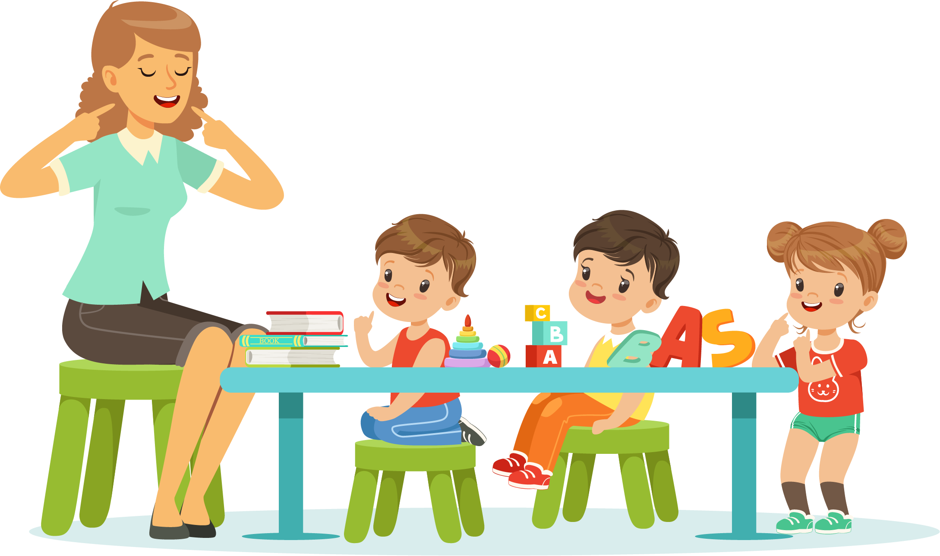

**Учитель-логопед**

**Никитина О.А.**

И в самом деле, кто же такие логопеды и самое главное, чем они занимаются? Очень многие считают, что логопеды- это те, кто «учит правильно говорить букву Р». Конечно, частично эти люди правы, но это далеко не все, чем занимается логопед. Да, логопеды учат правильно произносить звуки (и не только Р),но вместе с этим развивают связную речь, мелкую моторику, учат правильно обобщать предметы, различать на слух разные звуки...

Возможно, вы спросите: а зачем это надо? Но ведь каждый родитель хочет,чтобы его ребенок был самым лучшим и, конечно же, хорошо учился в школе. И если логопед вовремя не преодолеет все трудности, возникшие в детском саду, эти трудности будут преследовать ребенка и в школе.

Известно, что детский возраст наиболее благоприятен для формирования речи в целом и ее фонетической стороны в частности. Следует помнить, что для успешного усвоения школьной программы необходима хорошая,

полноценная, грамотная речь. Поэтому, своевременное выявление дефектов звукопроизношения и их исправления- обязательный раздел всего комплекса работы по развитию речи.

Если ребенок не умеет красиво и правильно рассказывать- трудно будет учить историю, географию, словом все те науки, которые требуют пересказа. Если ребенок не умеет различать на слух звуки- возникнут трудности с русским языком, будет путать буквы на письме, сложно будет научиться читать. Если не развиты пальчики- трудно будет вообще научиться писать. Не умеет обобщать- возникнут проблемы с мышлением, а значит и с математикой.

И, конечно, если ребенок не будет выговаривать все звуки нашего родного языка, у него неи збежно возникнут проблемы в общении, возникнут комплексы, которые помешают ему в полной мере раскрыть свои природные способности и интеллектуальные возможности.

В нашем детском саду есть логопедический пункт, который нужен для оказания помощи детям, имеющим нарушения произносительной стороны речи и нарушения в развитии устной речи. Его основными задачами являются:

* Формирование и развитие фонематического слуха у детей с нарушениями речи;
* Коррекция нарушений звуковосприятия и звукопроизношения;
* Своевременное предупреждение и преодоление трудностей речевого развития;
* Привитие детям навыков коммуникативного общения;
* Решение задач социального и речевого развития.

В логопедический пункт нашего детского сада зачисляются дети с 5-6 лет, имеющие простую и сложную дислалию, фонетико-фонематические нарушения. Зачисление осуществляется на основе обследования речи дошкольников, которое проводится с 1по 15 сентября и с 15 по30 мая. На каждого ребенка, зачисленного в логопедический пункт, учитель-логопед заполняет речевую карту. Выпуск дошкольников из логопедического пункта производится в течение всего учебного года по мере устранения у них нарушений в развитии устной речи. Периодичность занятий определяется тяжестью нарушения речевого развития. Индивидуальные занятия проводятся 2-3 раза в неделю. На каждого ребенка заводится тетрадь, в которой отражается проделанная за неделю работа, и родители получают домашнее задание с инструкцией к выполнению. Это – для закрепления навыков, приобретенных на занятиях. Например, ребенку поставлен правильный звук, но для его введения в речь необходимы постоянные тренировки с проговариванием речевого материала, родителям предоставляются варианты заданий, способствующих автоматизации звука в речи ребенка. Таким образом, совместная работа учителя-логопеда с родителями дает положительный результат в коррекционной логопедической работе, сокращает временной период устранения речевого дефекта.

Так же учитель-логопед оказывает консультативную помощь педагогам ДОУ, родителям детей в определении причин нарушений речи и дает рекомендации по их преодолению, проводит занятия с дошкольниками по исправлению различных нарушений устной речи; в ходе занятий осуществляет работу по преодолению и предупреждению трудностей в усвоении программного содержания по родному языку, обусловленных первичным речевым нарушением; осуществляет взаимодействие с педагогами по вопросам усвоения общеобразовательных программ; участвует в работе методических объединений учителей-логопедов; представляет заведующей ДОУ ежегодный отчет о количестве воспитанников, имеющих нарушения в развитии устной речи, и результатах коррекционной работы в логопедическом пункте.

Итак, работа учителя-логопеда в детском саду,-важная составляющая часть всего образовательного и воспитательного процесса, оказывающего незаменимую помощь как родителям детей с речевой патологией, так и педагогам, работающим с такими детьми.

Таким образом, задача логопеда- **помочь ребенку вовремя преодолеть все возникающие трудности.**